스마트 학습 앱 - 전체 흐름 상세 스펙

스마트 학습 앱
전체 사용자 흐름(User Flow) & 백엔드 시스템 흐름(System Flow) 상세 스펙 v5

1. 온보딩 & 홈 화면
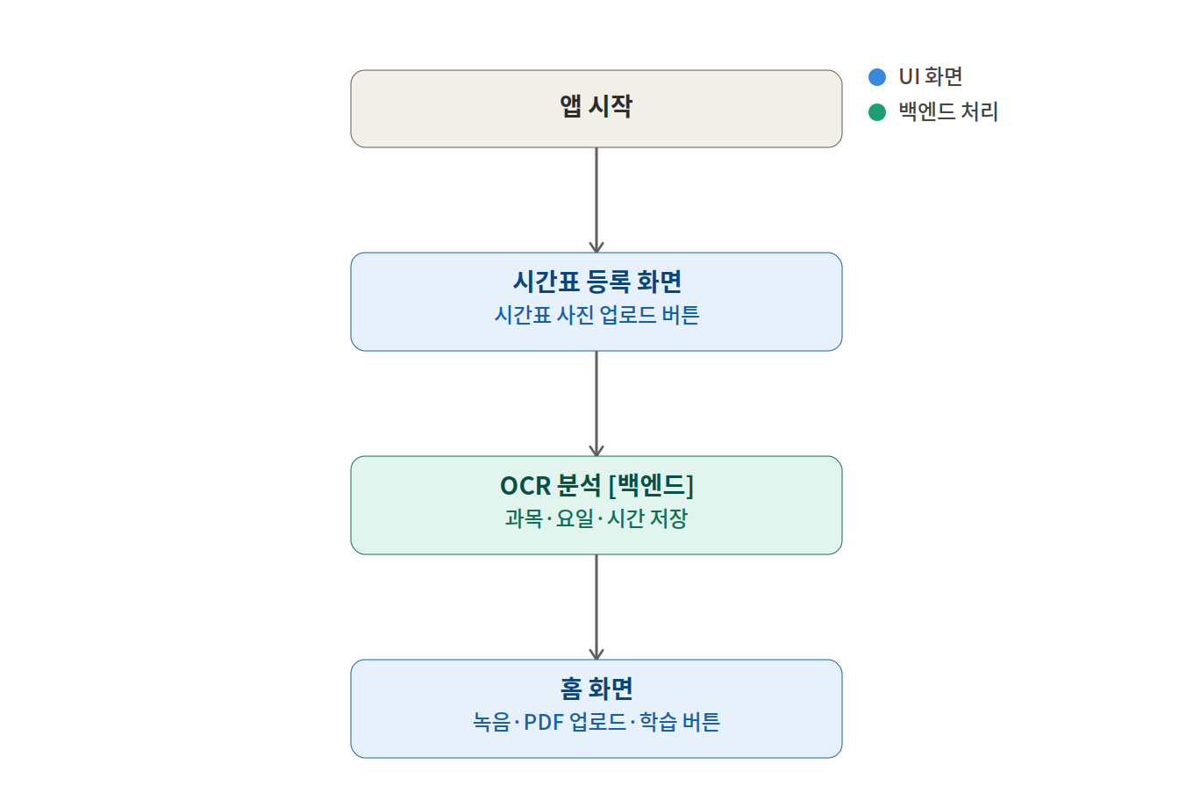

2. 녹음하기 상세 흐름
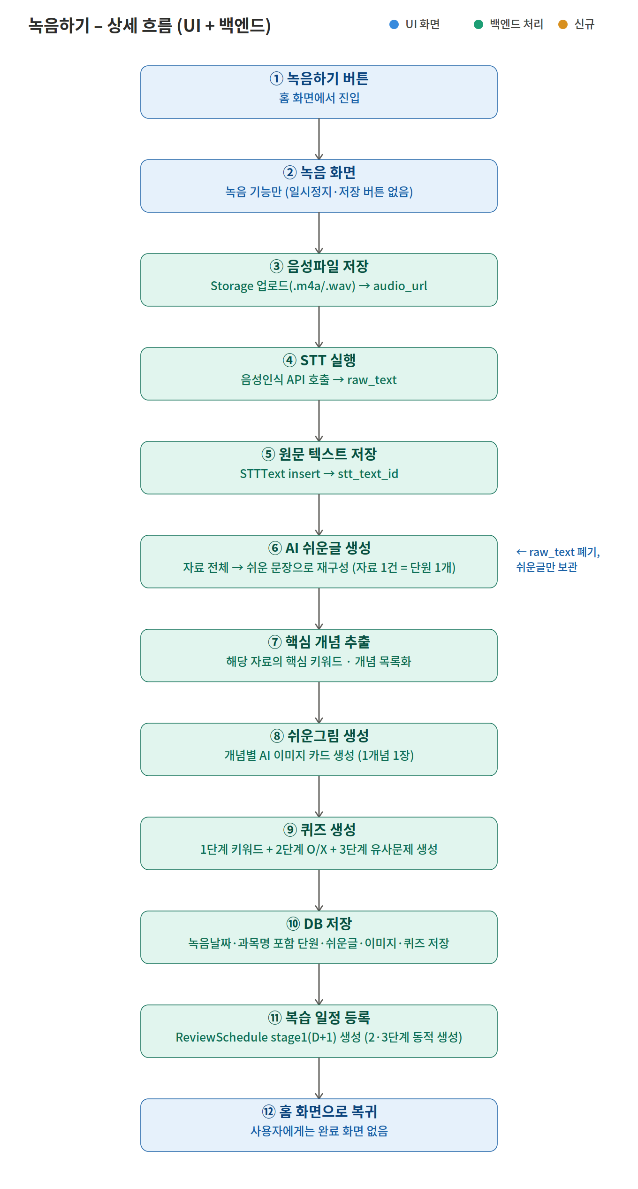

3. PDF 업로드 상세 흐름
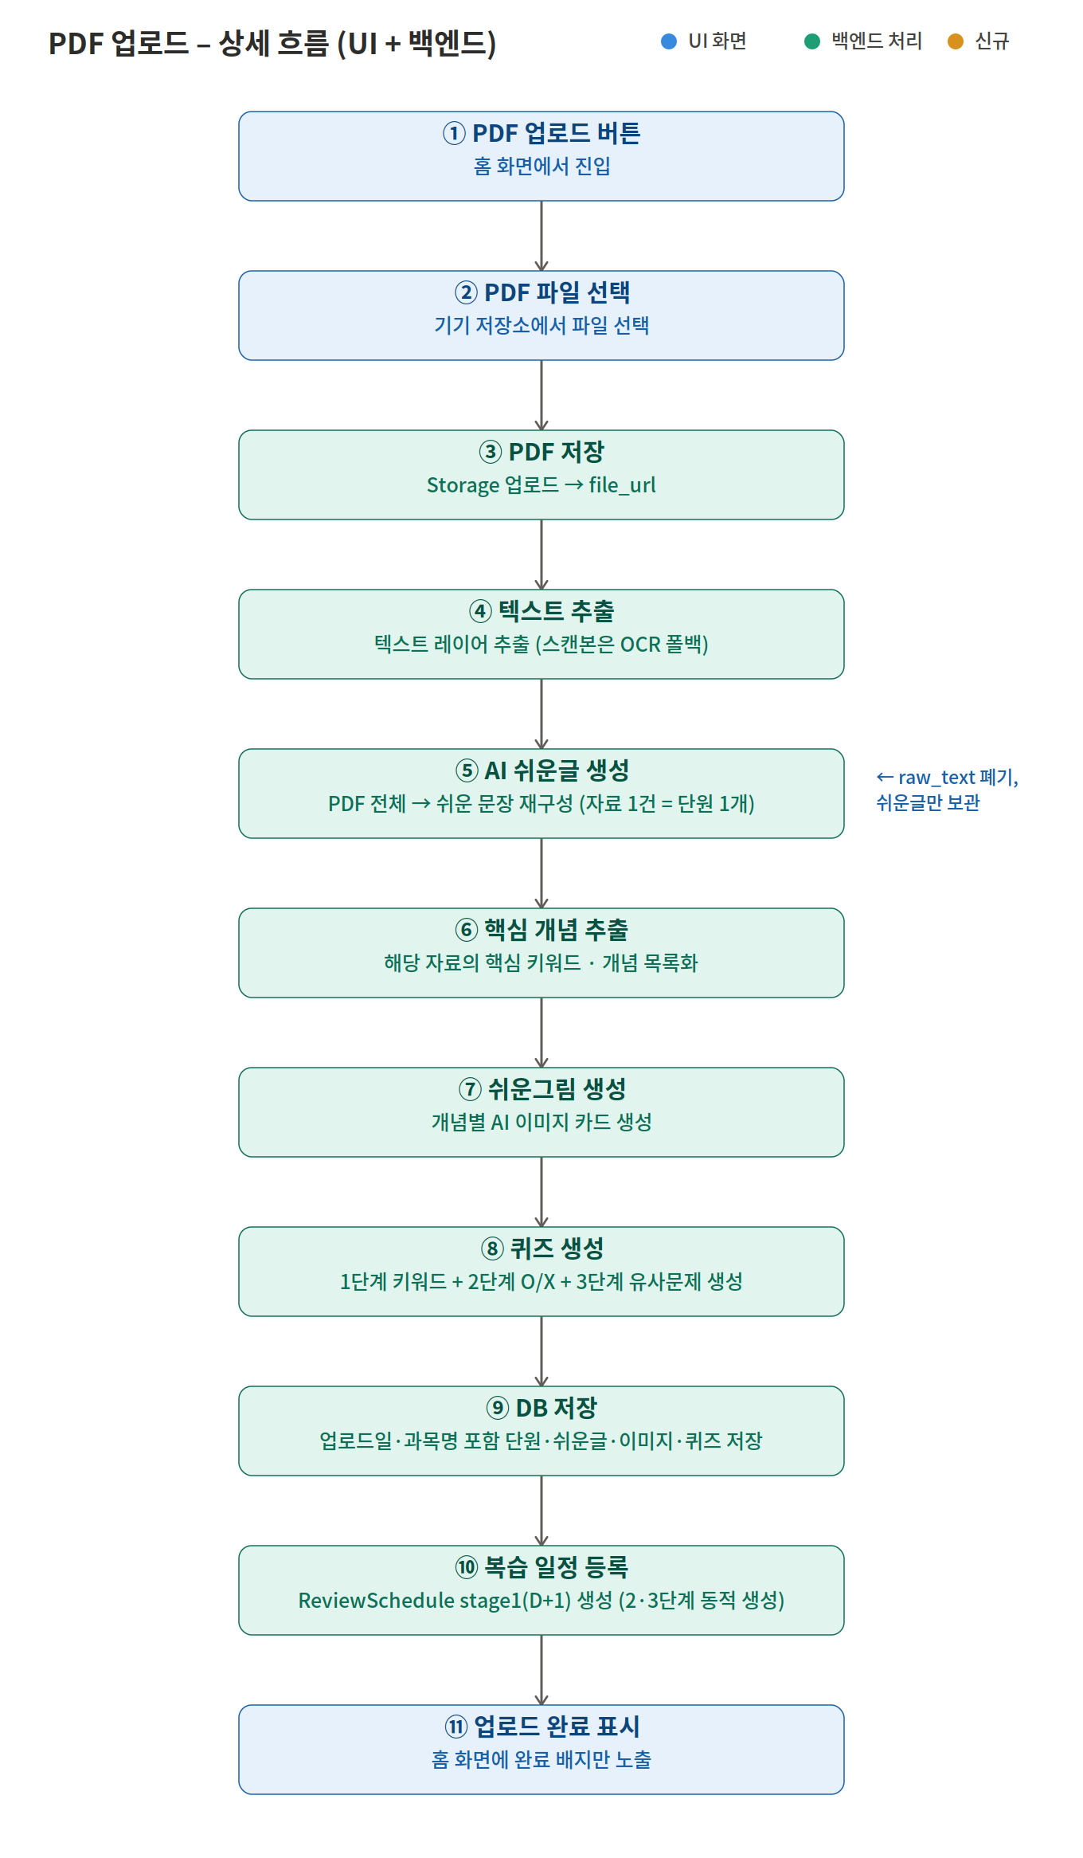

4. 학습하기 상세 흐름
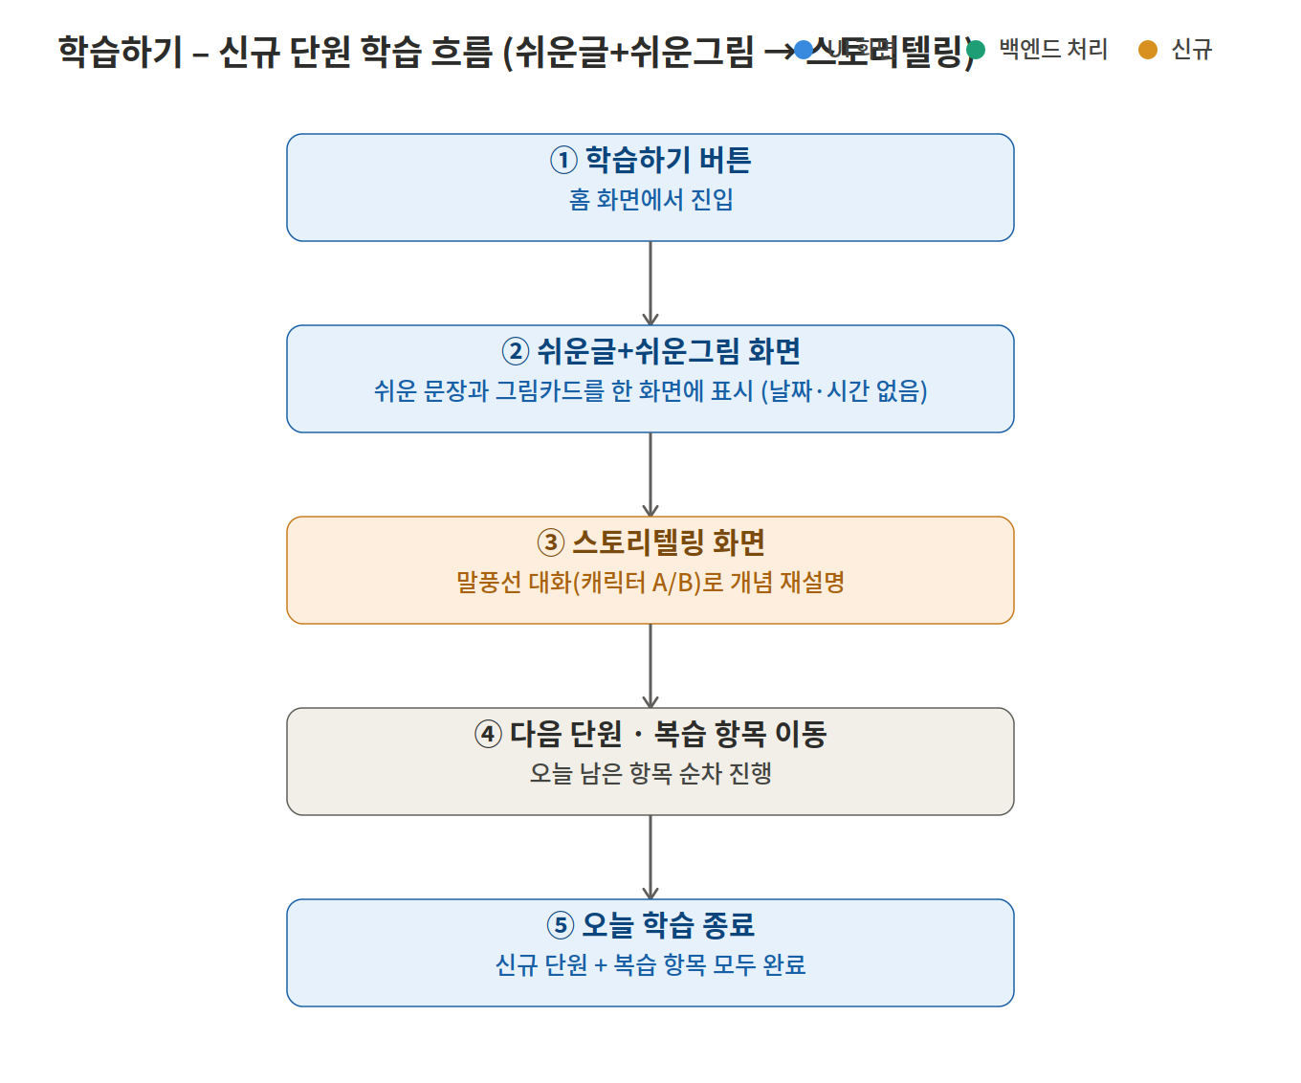

5. 복습 시스템 - 간격 반복 개요 (3단계)
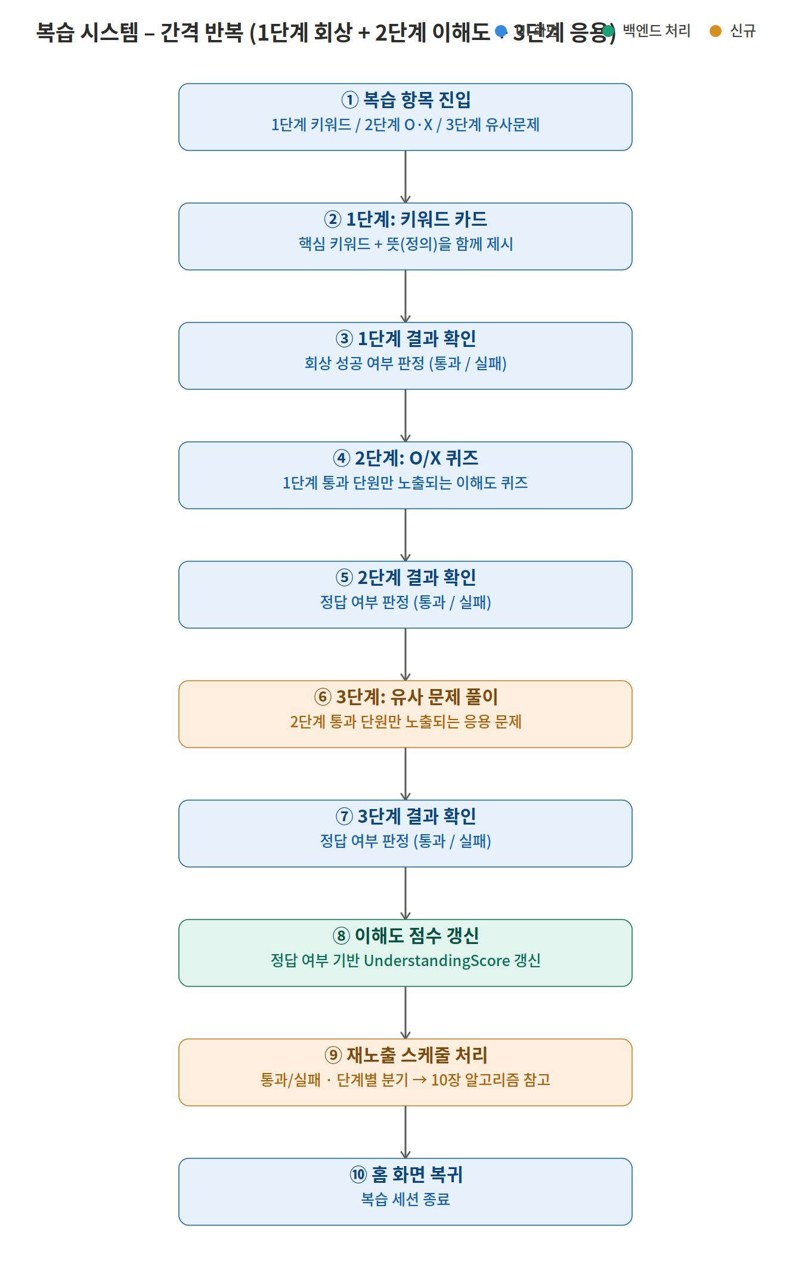

5-1. 복습 재노출 알고리즘 - 상태 전이도
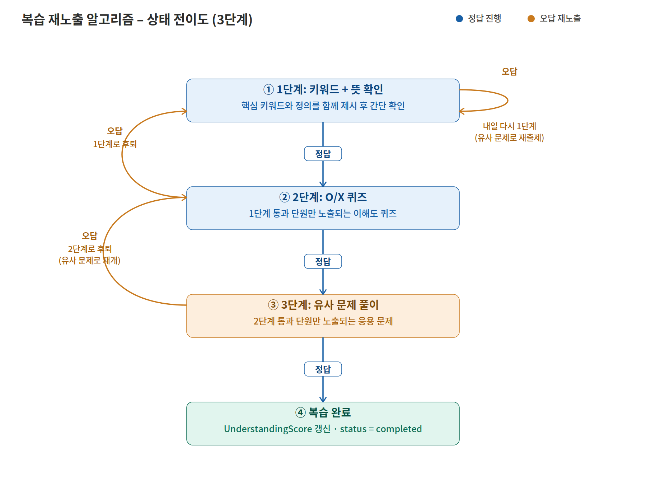

6. 백엔드 아키텍처 구조도
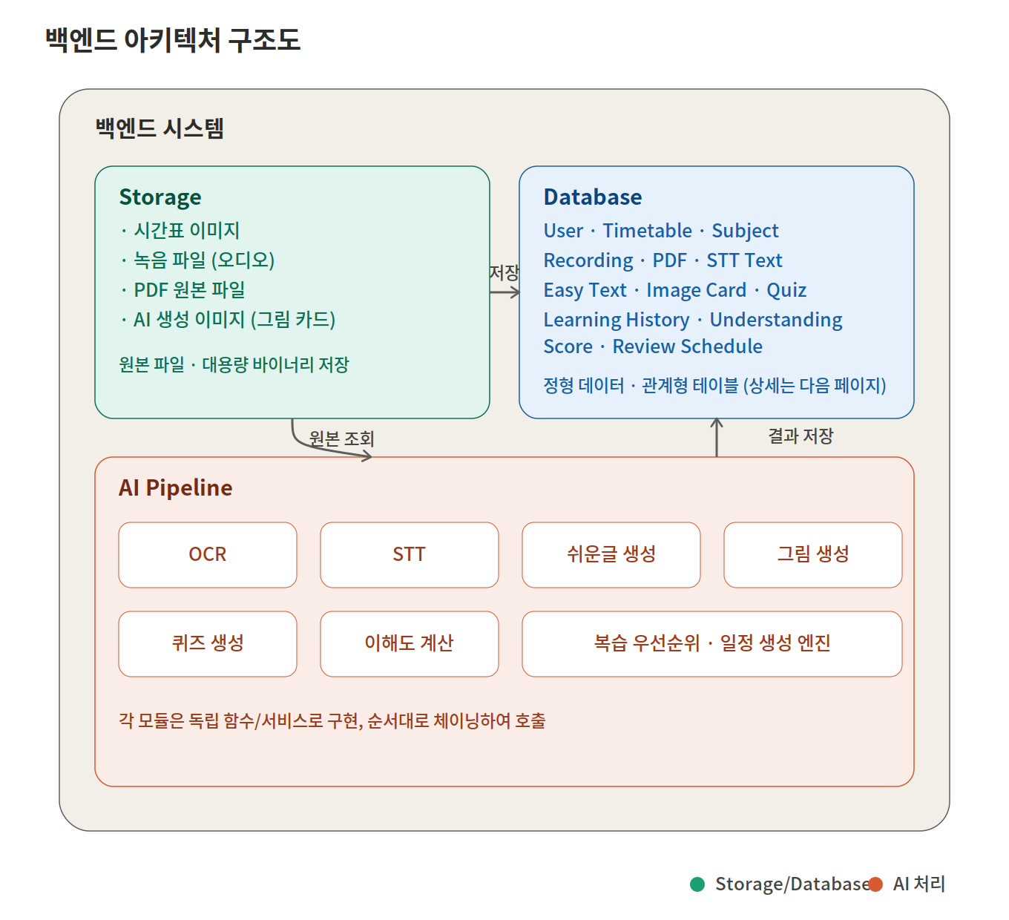

7. 데이터베이스 스키마 (제안)
요구사항 기반 제안 스키마이며, 실제 구현 시 팀 컨벤션에 맞게 조정 가능합니다.
테이블 | 주요 필드
User | id(PK), name, email, created_at
Timetable | id(PK), user_id(FK), image_url, created_at
Subject | id(PK), timetable_id(FK), name, day_of_week, start_time, end_time
Recording | id(PK), user_id(FK), subject_id(FK, null 허용), audio_url, duration_sec, created_at
PDF | id(PK), user_id(FK), subject_id(FK, null 허용), file_url, page_count, created_at
STTText | id(PK), recording_id(FK), raw_text, created_at
EasyText | id(PK), source_type(recording/pdf), source_id, unit_no, content, dialogue_script(JSON), created_at
ImageCard | id(PK), easy_text_id(FK), image_url, concept_keyword, created_at
Quiz | id(PK), easy_text_id(FK), stage(1=키워드,2=OX,3=유사문제), question, answer, created_at
LearningHistory | id(PK), user_id(FK), unit_id(EasyText FK), learned_date, completed(bool)
UnderstandingScore | id(PK), user_id(FK), unit_id(FK), stage, score(0~100), updated_at
ReviewSchedule | id(PK), user_id(FK), unit_id(FK), stage(1/2/3), due_date, status(pending/completed), attempt_count
※ EasyText.source_type으로 Recording/PDF 출처를 구분하고, dialogue_script(JSON)에 스토리텔링 대화 스크립트를 저장합니다 (별도 StoryCard 테이블 분리도 가능).

8. AI 파이프라인 상세 (입력 / 처리 / 출력)
파이프라인 | 입력 | 처리 | 출력
OCR (시간표) | 시간표 이미지 | 이미지→텍스트 인식 후 요일/시간/과목 구조화 | Subject[] 저장
STT (녹음) | 오디오 파일 | 음성인식 API 호출 | raw_text
PDF 텍스트 추출 | PDF 파일 | 텍스트 레이어 추출 (스캔본은 OCR) | raw_text
쉬운글 생성 | raw_text | LLM 요약·재구성, 단원 단위 분할 | EasyText[]
핵심 개념 추출 | EasyText | LLM 키워드/개념 추출 | concept_keywords[]
쉬운그림 생성 | concept_keywords | 이미지 생성 API 호출 | ImageCard[]
퀴즈 생성 | EasyText + keywords | 1단계 키워드 문항 + 2단계 O/X 문항 + 3단계 유사 문제 생성 | Quiz[]
복습 스케줄링 엔진 | LearningHistory(학습완료일) | 완료일+1=1단계, +2=2단계 예정일로 등록 / 오답 시 재조정 | ReviewSchedule[]

9. 단원(Unit) 분할 기준 — 업로드 자료 기준
단원 경계는 AI가 의미 단위로 판단하지 않고, 그날 사용자가 업로드한 강의 자료(녹음 1건 또는 PDF 1건)를 그대로 하나의 단원으로 취급합니다.

9-1. 단원 정의
- 녹음 1건 = 단원 1개, PDF 1건 = 단원 1개. AI는 내용을 추가로 쪼개거나 합치지 않습니다.
- 같은 날 녹음 2개 + PDF 1개를 올리면 그날 3개의 단원(EasyText 레코드 3건)이 생성됩니다.
- EasyText.source_type(recording/pdf) + source_id로 어떤 자료에서 나온 단원인지 식별하며, Recording/PDF 레코드에 저장된 업로드 날짜 · 과목명이 그대로 단원의 날짜·과목 메타데이터가 됩니다.
⑥ AI 쉬운글 생성 단계는 이제 "원문 → 쉬운 문장 재구성"만 수행하면 되고, 별도의 단원 분할 로직은 필요 없습니다 (파이프라인이 단순해짐).

9-2. 자료가 길 경우의 처리 (선택 사항)
하나의 녹음·PDF가 매우 길어 쉬운글이 한 화면에 담기 어려우면, 단원 자체를 나누지 않고 학습 화면 내에서 여러 페이지/슬라이드로 나누어 보여주는 것을 권장합니다 (③ 쉬운글+쉬운그림 화면 안에서 "다음 페이지" 스크롤 또는 넘김). 이는 DB상 단원 개수에는 영향을 주지 않는 순수 UI 페이지네이션입니다.

9-3. 신뢰도가 낮을 때 — 사용자 수동 보정
OCR과 마찬가지로, 텍스트 추출(PDF) · STT(녹음) 결과가 부정확하면 사용자가 과목명을 수동으로 지정하거나 자료를 재업로드할 수 있는 예외 처리를 제공합니다.

9-4. 복습 단계(1·2·3단계)의 의미
단계 | 제시 내용 | 인지 활동
1단계 | 핵심 키워드 + 그 뜻(정의)을 함께 제시 후 간단 확인 | 재인지 + 정의 연결
2단계 | O/X 퀴즈 (1단계 통과 단원만 노출) | 이해도 적용 확인
3단계 | 유사 문제 풀이 (2단계 통과 단원만 노출) | 응용 · 구별 능력 확인
오답 시 재노출 규칙(1단계 실패 → 다음날도 1단계 / 2·3단계 실패 → 바로 이전 단계로 한 단계만 후퇴)과 유사 문제 재출제 로직은 10장 "복습 재노출 알고리즘 상세"에서 다룹니다.

9-5. 학습 화면 UI 표시 원칙
③ 쉬운글+쉬운그림 화면(한 화면에 쉬운 문장과 그림 카드를 함께 표시)에는 업로드 날짜·시간 등 메타데이터를 표시하지 않습니다. 날짜·과목명은 DB(Recording/PDF 레코드)와 복습 스케줄링(ReviewSchedule.due_date 계산)에는 계속 사용되지만, 학습자가 보는 화면에는 순수하게 쉬운글 내용과 그림만 노출됩니다.

10. 복습 재노출 알고리즘 상세 (3단계)
단원 학습 완료 후, 1단계(키워드+뜻 확인) → 2단계(O/X 퀴즈) → 3단계(유사 문제 풀이) 순으로 진행하며, 오답 시 바로 이전 단계로 한 단계 후퇴합니다. 3단계까지 모두 통과해야 복습이 종료됩니다.

10-1. 핵심 규칙
상황 | 다음 상태 | 재노출 시점 | 출제 문제
1단계 정답 | stage → 2로 전진 | 다음날 2단계 노출 | 2단계 O/X 신규 출제
1단계 오답 | stage 유지 (1단계 그대로) | 다음날도 1단계 재노출 | 유사 문제로 교체 출제
2단계 정답 | stage → 3으로 전진 | 다음날 3단계 노출 | 3단계 유사 문제 신규 출제
2단계 오답 | 1단계로 후퇴 | 다음날 1단계부터 재개 | 유사 문제로 1단계 재개
3단계 정답 | 복습 완료 (status=completed) | 재노출 없음 | -
3단계 오답 | 2단계로 후퇴 | 다음날 2단계부터 재개 | 유사 문제로 2단계 재개
규칙 요약: 오답 시 바로 이전 단계로만 한 칸 후퇴합니다. 1단계 실패는 더 내려갈 곳이 없으므로 그 자리에 머무르고, 2단계 실패는 1단계로, 3단계 실패는 2단계로 돌아갑니다.

10-2. 3단계 "유사 문제"의 성격
3단계는 2단계(O/X)와 같은 개념을 다루되, 형식을 바꾼 응용 문제입니다. 단순 재인(O/X)을 넘어 실제 적용·구별 능력을 확인합니다.
- 예: 2단계가 "이 개념은 OOO이다 (O/X)"라면, 3단계는 "다음 중 OOO의 예시로 알맞은 것은?" 같은 선택형 응용 문항으로 구성
- 재시도로 노출되는 모든 문제(1단계 재출제, 2·3단계 후퇴 후 재개 포함)는 항상 유사 문제 풀(pool)에서 변형 생성하여, 동일 문항을 외워서 통과하는 것을 방지합니다.

10-3. 스케줄링 의사코드
ON 학습완료(unit U, date D):
ReviewSchedule.insert(unit=U, stage=1, due_date=D+1,
status='pending', attempt_count=0)
# 2단계·3단계는 미리 만들지 않고, 이전 단계 통과 시점에 동적으로 전환
ON 홈_진입(user, today):
복습항목 = ReviewSchedule
WHERE user=user AND due_date <= today AND status='pending'
ORDER BY stage ASC -- 낮은 단계 우선
ON N단계_응답(S: ReviewSchedule, is_correct): -- N = 1, 2, 3
IF is_correct:
IF S.stage == 3:
S.status = 'completed'
UnderstandingScore.upsert(unit=S.unit, stage=3, score=100)
ELSE:
S.stage += 1 # 1→2 또는 2→3
S.due_date = today + 1
S.attempt_count = 0
ELSE:
S.stage = max(1, S.stage - 1) # 한 단계만 후퇴 (1단계는 그대로 유지)
S.due_date = today + 1
S.attempt_count += 1
UnderstandingScore.upsert(unit=S.unit, stage=S.stage, score=낮은값)
S.next_question = 유사문제_생성(unit=S.unit, exclude=S.asked_ids)

10-4. 예시 시나리오
일차 | 단원 A 상태 | 이벤트 | 다음날 상태
D+1 | 1단계 노출 | 오답 | 1단계 유지 (유사 문제)
D+2 | 1단계 재노출 | 정답 | 2단계로 전진
D+3 | 2단계 노출 | 정답 | 3단계로 전진
D+4 | 3단계 노출 | 오답 | 2단계로 후퇴 (유사 문제)
D+5 | 2단계 재노출 | 정답 | 3단계로 전진
D+6 | 3단계 노출 | 정답 | 복습 완료 (status=completed)

